Муниципальное казенное общеобразовательное учреждение
Средняя общеобразовательная школа с. Малая Кема

Список работающих в летнем оздоровительном лагере
на базе МКОУ СОШ с. Малая Кема с 01.06.2022г по 22.06.2022г

- Руководитель (воспитатель) лагеря –Булычева Зоя Платоновна
- Технический работник – Ан Юлия Викторовна
- Повар - Симоненко Александра Леонидовна

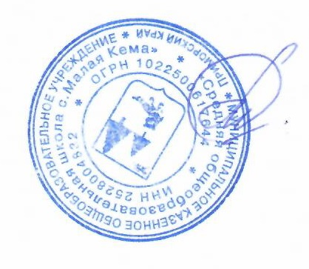

Ио директора школы Евдокимова ОП
26.04.2022г

